PROPOSTA PER LA TROBADA ENTRE GROCS.

Sigueu benvingudes i benvinguts a l’Ebre.

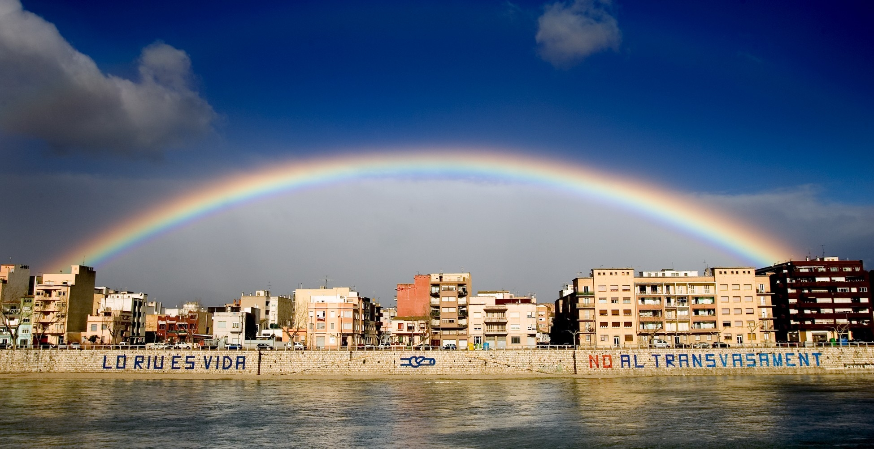

Divendres 13 de març.

22.00 h. Arribada a Benifallet, últim poble del Baix Ebre on s’enceta coneixença en la Ribera i la Terra Alta.

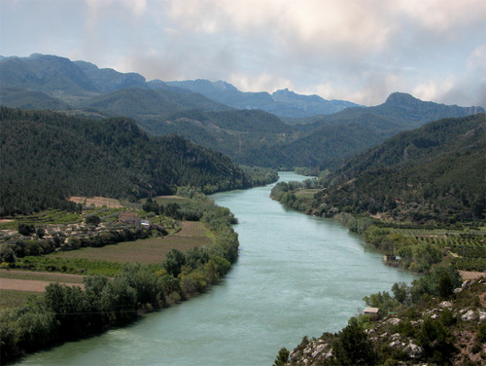

Ens veiem a l’hotel Pepo, punt d’arribada dels Grocs de Girona. Hi farem un sopar conjunt al mateix restaurant de l’establiment.

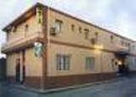

Us hi tractaran molt bé, segur que sí.

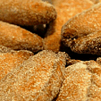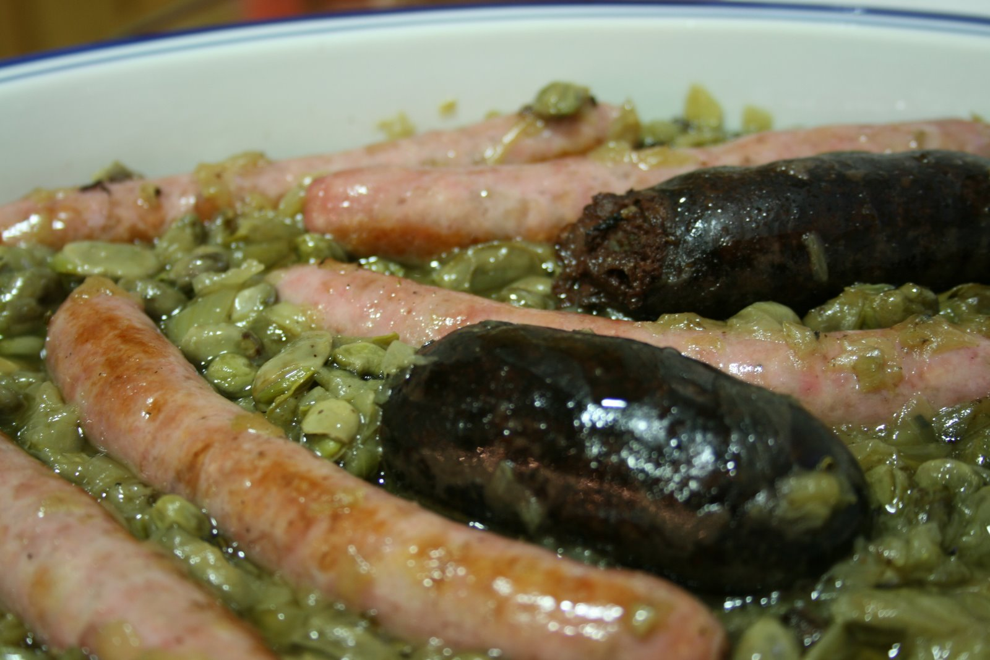
Les taronges
Los pastissets
Les botifarres

Dissabte 14 de març.

10.00 h. Sortida des de Benifallet cap a Horta de Sant Joan.
Ho tenim a uns vint minuts, però el paisatge no te preu, segur que us agradarà. El tema corbes... ejem...

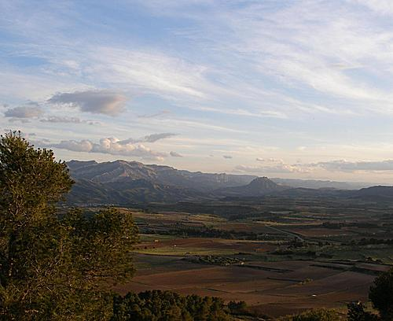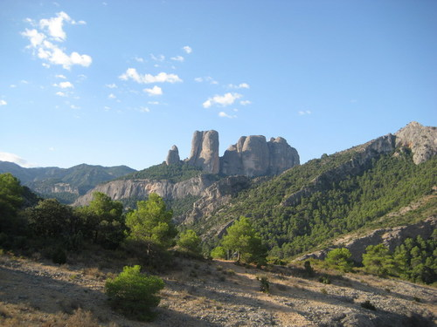

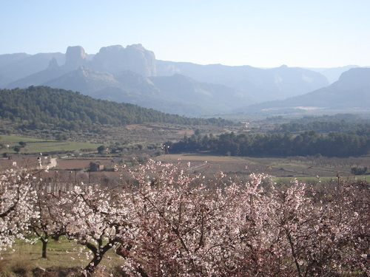

10.30 h. Arribada a Horta de Sant Joan. Anirem a vore lo Parrot, l’olivera mil·lenària i pegarem la volteta per Horta: los carrers empedrats, les Roques de Benet, lo mas de la Franqueta on Picasso va passar llargues temporades...

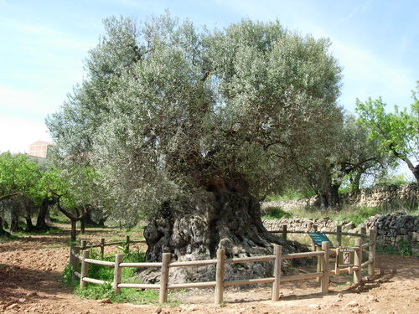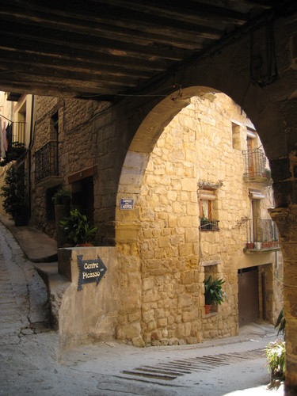

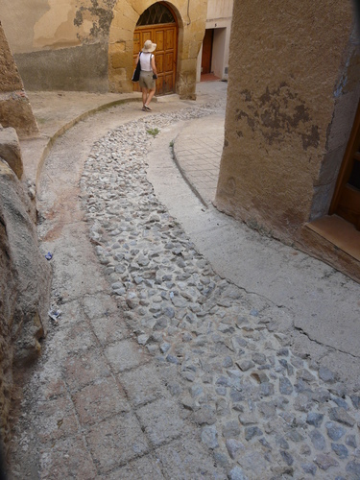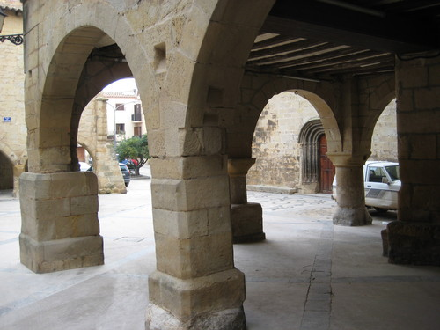

14.00 h. Com haurem fet gana, ens en anirem a dinar a Ca Miralles. La seua especialitat és lo Crestó de cabrit blanc, el coneixeu? A qui no li agradi la carn, de bacallà, cassoleta de sípia i demés també en trobarà.

17.00 h. De sortida tranquil·lets i sense córrer, anirem baixant cap a Benifallet, on cadascú començarà a fer camí cap a casa seua.

I fins la propera!



